Instrukcja składania wniosku o dofinansowanie do programu dotacyjnego „Kulturalne pomosty”

Przed złożeniem wniosku należy zapoznać się z regulaminem programu, dostępnym na stronie www.iam.pl w zakładce „Wsparcie kultury”.
Aby złożyć wniosek o dofinansowanie w programie dotacyjnym „Kulturalne pomosty” potrzebne jest założenie konta w systemie Witkac.pl. www.witkac.pl
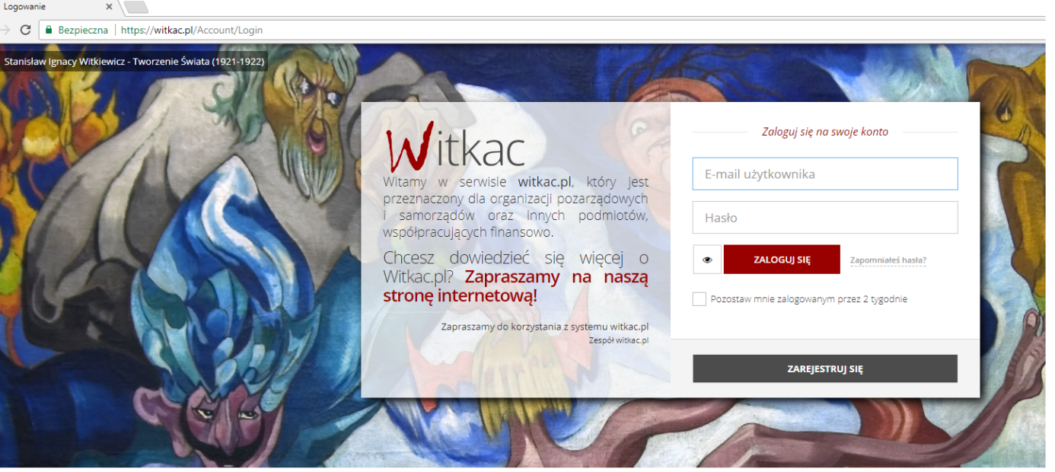

Po założeniu konta użytkownika, warto przejść do panelu użytkownika (po lewej stronie) i zapoznać się z sekcją „Pomoc”.
Aby przejść do formularza wniosku, należy przejść do zakładki „Konkursy”, następnie wcisnąć przycisk „trwa nabór”.
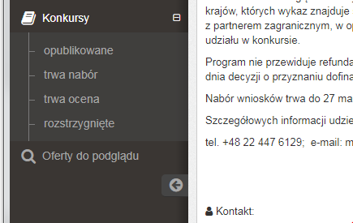

W polu „Organizatorzy konkursów” wybieramy Instytut Adama Mickiewicza.
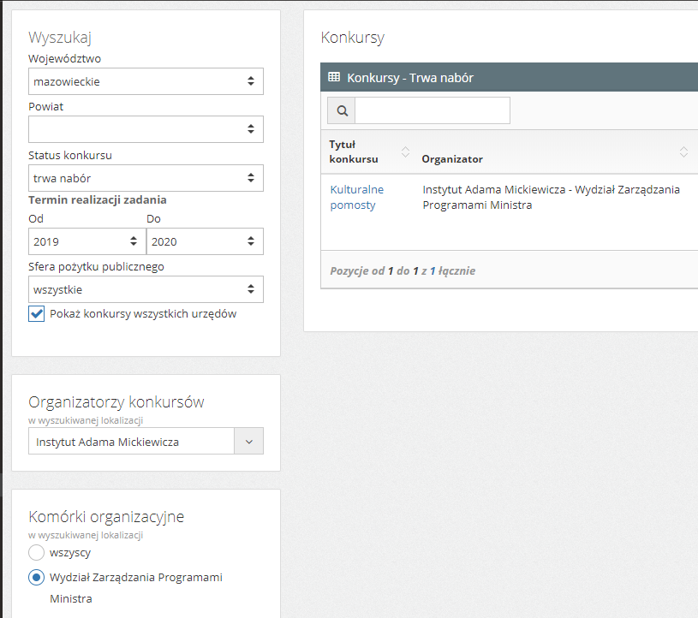

Po wybraniu z listy organizatorów Instytutu, przechodzimy do konkursu dotacyjnego. Po zapoznaniu się z informacjami na temat konkursu, proszę wybrać opcję „Dodaj ofertę”.
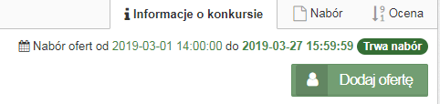

Nie trzeba wypełniać całego wniosku od razu, edycję można przerwać w dowolnym momencie. Aby zachować wersję roboczą wniosku i zachować wprowadzone dane, wybieramy opcję „Zapisz”. Gdy wersja robocza wniosku zostanie zapisana, na górze pojawi się komunikat „Dane oferty zostały zapisane”. Wniosek będzie widoczny w zakładce Moje oferty niezłożone/robocze. Celem edycji wniosku, należy znaleźć właściwy wniosek, a następnie wybrać opcję „Edycja wniosku” i kontynuować jego wypełnianie.
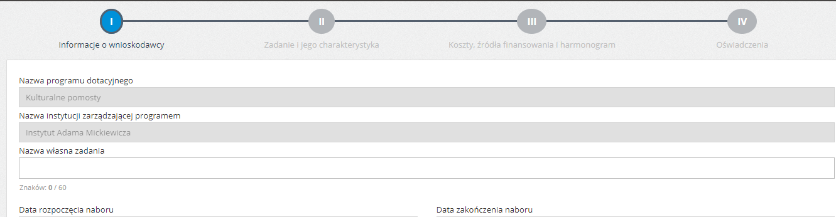

W trakcie trwania naboru możesz składać korekty i uzupełnienia do wniosku. Jeśli po złożeniu wniosku uznasz, że wymaga on poprawy lub uzupełnienia, prześlij maila z prośbą o uruchomienie opcji aktualizacji na kp@iam.pl.

STRUKTURA FORMULARZA

Pola formularza należy wypełniać zgodnie z ich opisem. Obowiązkowe pola zaznaczono gwiazdką.
Proszę pamiętać, że osoba czytająca wniosek pozyskuje informacje na jego temat - czytając wypełnione przez wnioskodawcę pola. Taka osoba nie pozna myśli czy założeń, których wnioskodawca nie opisał w konkretnych polach formularza.
Mam świadomość, że to nie jest odkrywcze sformułowanie, jednak praktyka potwierdza, że warto o tym w aspekcie oceny przypominać.
I. Informacje o wnioskodawcy
Wpisujemy informacje o wnioskodawcy oraz dane adresowe – nazwę, osoby upoważnione do reprezentacji oraz osoby odpowiedzialne za kontakt z instytucją zarządzającą.
I.14. Syntetyczny opis działalności wnioskodawcy
W tym polu należy opisać, czym zajmuje się organizacja/instytucja, jakie są jej cele statutowe oraz opisać w skrócie kompetencje i dotychczasowe doświadczenia, ze szczególnym uwzględnieniem realizacji projektów za granicą i we współpracy z partnerem zagranicznym. Jeśli wnioskodawcą jest instytucja lub organizacja, która powstała niedawno, należy opisać sposób jej powstania, kompetencje założycieli oraz wskazać zamierzone pola aktywności oraz grupy docelowe.
I.15. Opis najważniejszych zadań w sferze kulturalnej zrealizowanych przez wnioskodawcę za granicą w czasie 2 ostatnich lat.
Oczekujemy zwięzłego opisu kilku najważniejszych zadań, które instytucja/organizacja zrealizowała w ciągu 2 ostatnich lat za granicą (tytuł projektu, czas realizacji, na czym polegał, do kogo był skierowany/jak przebiegała współpraca z partnerem zagranicznym).
I.16. Plan rozwoju wnioskodawcy w obszarze działalności kulturalnej na najbliższe 2 lata z uwzględnieniem roli niniejszego zadania.
Opis ma poinformować czytelnika, jakie są cele działalności organizacji i instytucji na najbliższe lata, jakiego rodzaju i do kogo są kierowane realizowane projekt. Wyjaśnić, w jaki sposób realizacja opisanego w tym wniosku zadania przyczyni się do realizacji zakładanych celów.

II. Zadanie i jego charakterystyka
II.1.Rodzaj zadania
Należy wybrać wszystkie te rodzaje zadania, które zaistnieją w składanym wniosku.

II.2. Syntetyczny opis zadania
W tym polu powinien znaleźć się skrócony opis zadania, który będzie stanowił jego „wizytówkę” – należy uwzględnić podstawowe założenia i cele projektu, główne działania oraz miejsce realizacji. Limit znaków dla tego pola wynosi 200. Treść tego pola jest kopiowana do zestawień i raportów, dlatego ważne jest żeby zapis oddawał najważniejsze informacje. Nie powinno się tu wpisywać np. tytułu zadania, czy nazwy wnioskodawcy, ponieważ są wpisane w innych polach wniosku.
II.3. Dziedzina twórczości dominująca w zadaniu
Do wyboru jest tylko jedna z wymienionych dziedzin. Należy wybrać tę, która dominuje w zadaniu. Jeżeli zadanie obejmuje wiele dziedzin - należy wybrać pole interdyscyplinarne albo inne i doprecyzować w polu opisowym.
II.4. Opis zadania – informacje ogólne
Informacje przedstawione w tym polu mają zachęcić osobę czytającą wniosek do poznania szczegółów opisanego zadania. Ważne jest jasne wskazanie istoty zadania, zarówno w aspekcie merytorycznym, jak też w kontekście celów programu „Kulturalne pomosty”. Kolejne istotne informacje to przedstawienie miejsca realizacji i partnera zagranicznego, artystów/dzieł/wydarzeń kulturalnych stanowiących o wysokim poziomie merytorycznym zadania oraz objaśnienie, dlaczego właśnie to wydarzenie, w tym miejscu i z tym partnerem daje najlepszy efekt dla realizacji celów programu i promocji Polski poprzez kulturę.
II.4.a. Miejsce realizacji zadania
W tym polu należy wskazać kraj i miasto realizacji zadania. Lista krajów ma charakter zamknięty, należy wybrać zgodnie z listą państw umieszczoną w Wytycznych programowych. Natomiast pole miasto należy wypełnić samodzielnie. Pola można dodawać w zależności od liczby zaplanowanych miejsc wydarzeń.
II.4.b. Partnerzy medialni – media zagraniczne
Partnerzy medialni to bardzo ważny element zadania. Dzięki współpracy z dobrymi partnerami medialnymi zadanie może zyskać wiele odsłon, informacja o nim dociera do większej liczby odbiorców. Oprócz nazwy np. tytułu prasowego czy kanału telewizyjnego należy opisać planowaną współpracę i zakładane jej efekty. Nie należy mylić partnerów medialnych z partnerami w realizacji zadania, np. muzeum, czy fundacją w kraju realizacji zadania.
Planując współpracę z partnerami medialnymi należy uwzględnić wymogi regulaminu programu „Kulturalne pomosty”, dotyczące umieszczenia na materiałach promocyjnych logotypów i zapisów o dofinansowaniu.
II.5.a. Cele oraz przewidywane jakościowe rezultaty realizacji zadania z uwzględnieniem celów programu
Dobrze opisany cel zadania ma uzasadnić jego wartość i zasadność jego realizacji. Samo wystawienie spektaklu, czy koncertu jest raczej narzędziem do osiągnięcia celu postawionego w zadaniu. Cele całego projektu powinny wpisywać się w założenia programu do którego składany jest wniosek, obejmować jakościowe rezultaty zadania, uwzględniać odbiorców zadania i jego długofalowe efekty.

II.5.b. Elementy składowe zadania (program, opis poszczególnych działań).
W tym polu należy opisać szczegółowy program zadania, uwzględniając informacje dotyczące wszystkich planowanych działań, określić ich ramy czasowe uwzględniając chronologię, wskazać miejsca i zaangażowane osoby.
Opis poszczególnych działań powinien być zgodny z kosztorysem i harmonogramem. Każdy wydatek wskazany w kosztorysie musi mieć swoje uzasadnienie w części opisowej zadania.
II.5.c. Informacje na temat realizatorów i uczestników zadania (rola w zadaniu/działania w ramach zadania/doświadczenie/dorobek artystyczny).
W tym polu powinny znaleźć się informacje na temat osób, które wezmą udział w poszczególnych etapach realizacji zadania (np. artyści, koordynatorzy, kuratorzy, eksperci), zakresu obowiązków każdej z tych osób, ich kompetencji i doświadczenia. Jeśli ostateczny kształt zadania nie jest jeszcze ustalony, należy napisać kto zostanie zaproszony do współpracy.
Jeśli w realizację zadania będą zaangażowani wolontariusze, należy opisać ich udział w zadaniu, ilu wolontariuszy będzie zaangażowanych w realizację projektu, jaki będzie zakres ich obowiązków.
II.5.d. Odbiorcy zadania i sposób dotarcia do nich
W tym polu powinny znaleźć się informacje do jakich grup odbiorców kierowane są wydarzenia będące przedmiotem wniosku oraz jaka jest szacowana liczba odbiorców.
Opis powinien określić pośrednich i bezpośrednich odbiorców zaplanowanych działań (odbiorcami bezpośrednim mogą być np. widzowie na koncercie lub spektaklu, uczestnicy warsztatów lub zwiedzający wystawę, a odbiorcami pośrednimi są odbiorcy promocji i informacji o planowanym wydarzeniu zagranicą. to np. odbiorcy artykułów w prasie, spotów w mediach czy live streamingu).
Cenne będzie objaśnienie, dlaczego konkretne kategorie odbiorców mają być adresatami zadania i jakie sposoby dotarcia do nich twórcy wniosku uznali za najefektywniejsze.

II.5.e. Przewidywani współorganizatorzy i partnerzy projektu, ich rola w realizacji projektu
Partner to podmiot prowadzący działalność kulturalną, z kraju znajdującego się na liście priorytetów geograficznych , który powinien z wnioskodawcą dzielić korzyści, ale także koszty i ryzyko płynące z realizacji projektu. Posiadanie partnera jest warunkiem koniecznym do uznania wniosku za poprawny formalnie. W tym polu należy opisać zakres i rodzaj współpracy, wkład finansowy, rzeczowy, czy merytoryczny partnera oraz uzasadnić, dlaczego współpraca właśnie z tym partnerem pozwoli najlepiej zrealizować merytoryczne i strategiczne założenia programu „Kulturalne pomosty”.
Załącznik potwierdzający zaangażowanie partnera w zadanie w postaci porozumienia lub umowy o współpracy, ważne, aby wskazać w nim zakres planowanej współpracy. Dołączany jest do dokumentacji na etapie podpisywania umowy o dofinansowanie. Jeśli partner planuje wnieść wkład finansowy do opisanego we wniosku zadania - może on zostać wliczony do wkładu własnego zadania wyłącznie w przypadku, kiedy zostanie ujęty w ewidencji księgowej wnioskodawcy.

II.5.f. Sposób promocji zadania (opis poszczególnych działań promocyjnych, narzędzia wykorzystywane do promocji zadania, metody upowszechniania jego rezultatów).
Należy przedstawić harmonogram działań promocyjnych. Promocja projektu powinna zostać zaplanowana w sposób pozwalający dotrzeć do wybranej grupy docelowej, pamiętając o dobraniu adekwatnych metod dotarcia do poszczególnych grup. Oprócz opisu materiałów promocyjnych i kanałów ich dystrybucji, należy podać planowany nakład, informacje kiedy, gdzie i jak będą dystrybuowane. Jeśli planowane jest wykorzystanie mediów społecznościowych – należy podać informację jakie to media i w jaki sposób będzie przebiegała promocja. Ze względu na miejsce realizacji zadań w Kulturalnych pomostach, także promocja zadania powinna być kierowana przede wszystkim do publiczności zagranicznej.

II.5.g Główny przekaz zadania.
Liczba znaków w tym polu jest ograniczona do 200. Treść pola jest kopiowana do zestawień, czy opracowań. Nie należy wpisywać np. nazwy zadania, czy nazwisk uczestników.
II.5.h Zakładane efekty zadania.
W tym polu należy opisać planowane efekty, rezultaty zadania – mogą mieć one charakter materialny (np. wydanie katalogu wystawy) i niematerialny (wypracowanie modelu współpracy, przekazanie wiedzy czy umiejętności uczestnikom warsztatów).
Planowane rezultaty powinny wynikać bezpośrednio z postawionych wcześniej celów zadania. Ich opis nie powinien być ogólnikowy, a wręcz przeciwnie, ma pokazać efekty konkretne, mierzalne, precyzyjnie nazwane.
Rezultaty to ostatnie ogniwo w łańcuchu działań składającym się z analizy potrzeb, planowania działań, analizy zasobów i przeprowadzenia działań. Ważną ich cechą jest trwałość i możliwość dalszego upowszechniania.

II.5.i. Informacje dodatkowe.
Pole nieobowiązkowe. Do wypełnienia tylko w przypadku konieczności podania we wniosku informacji, na które zabrakło miejsca w pozostałych polach.
III.1. Źródła finansowania zadania
Pole to należy uzupełnić po uzupełnieniu preliminarza. Należy pamiętać, że program zakłada możliwość przychodów z zadania. Przychody muszą zostać przeznaczone na realizację zadania. Przychody z zadania nie są wkładem własnym. Wkład własny to wyłącznie pieniądze ujęte w ewidencji księgowej wnioskodawcy.
III.2. Procentowy udział dofinansowania powyżej limitu.
Zgodnie z regulaminem we wniosku należy mieć finansowy udział własny, w wysokości minimum 15% całości zadania. Jednak w wyjątkowych przypadkach można ubiegać się o zmianę proporcji dofinansowania IAM do wkładu własnego na kwotę powyżej 85% dofinansowania - lub o odstąpienie od obowiązku wykazania wkładu własnego. Zgodę na zwiększenie udziału procentowego dofinansowania IAM powyżej 85% kosztu całkowitego zadania wyraża Dyrektor IAM. W przypadku odmowy ze strony Dyrektora, wniosek zostaje odrzucony z powodu błędu formalnego.

III.3. Efekty rzeczowe realizacji zadania
Pole nieobowiązkowe, do wypełnienia w przypadku planowania powstania efektów rzeczowych w zadaniu.

III.4. PRELIMINARZ KOSZTÓW
Wszystkie koszty wskazane w preliminarzu powinny mieć swoje uzasadnienie w opisie projektu i zostać przeznaczone na realizację zadania. Wydatki z dofinansowania IAM muszą być zgodne z Wykazem kosztów kwalifikowanych, stanowiącym Załącznik nr 1 do Regulaminu Programu „Kulturalne pomosty”.
W kolumnie Nazwa kosztu należy dany koszt nazwać i rozpisać w sposób umożliwiający jego ocenę, (np. bilety lotnicze Warszawa – Kijów – w obie strony – 6 osób, w tym 4 tancerzy, reżyser i charakteryzator). Także w opisie wynagrodzeń oczekujemy rozpisania honorariów uczestników zadania. Można też wpisać planowany sposób rozliczenia kosztów, np. faktura, delegacja itp. Należy jednak pamiętać, że nie wszystkie potwierdzenia płatności (np. bilet autobusowy, karnet ATA, rachunek za benzynę czy też rozliczenie „kilometrówki”) można rozliczyć w zadaniu.
W kolumnie Numer pozycji kosztowej z Wykazu kosztów kwalifikowanych należy wpisywać tylko jeden numer. Łączenie kilku kategorii kosztów w jednej kwocie uniemożliwia ich ocenę.
Regulamin nie wyznacza odgórnie progów finansowych dla poszczególnych kategorii kosztów (np. wynagrodzeń), dlatego przed uzupełnieniem tej części wniosku warto dokonać analizy rynku, aby dobrać optymalne stawki. Należy jednak pamiętać, że Regulamin ogranicza procentowo udział w ogólnym koszcie zadania wartości pozycji określonych w Wykazie kosztów kwalifikowanych w poz. 3, 4, 5, 11, 14, 17.
W programie wymagany jest wkład własny w wysokości 15% wartości zadania. Należy go rozpisać w kolumnach do tego przeznaczonych, tak aby było to zgodne z zapisami w pozycji III.1.
Wkład własny nie może pochodzić z innych programów IAM, programów Ministra Kultury i Dziedzictwa Narodowego, ani z programów innych instytucji podległych Ministrowi KiDN.
W przypadku zadeklarowania wkładu własnego niższego od 15% (patrz p. III.2) należy pamiętać, że odrzucenie uzasadnienia podanego przez wnioskodawcę jest równoznaczne z uznaniem wniosku za błędny formalnie.

III.5.a. Etapy realizacji zadania (tym działania organizacyjne)
Są to etapy wszystkich działań dotyczących realizacji zadania, od przygotowań, po rozliczenie projektu. Należy określić termin rozpoczęcia i termin zakończenia kolejnych etapów, krótko opisując poszczególne działania.
III.5.b. Szczegółowy harmonogram wydarzeń kulturalnych w ramach zadania.
W tym harmonogramie należy wpisać wyłącznie konkretne wydarzenia kulturalne, które są esencją zadania (np. koncert, warsztat, wystawa).
W przypadku zmian daty, czy miejsca konkretnego wydarzenia - już po podpisaniu umowy o dofinansowanie - niezbędne będzie wprowadzenie zmian we wniosku. Aktualizacja Harmonogramu dziennego jest bardzo istotna, ponieważ dane w nim zapisane będą zaciągane z wniosków do tabeli zbiorczej na potrzeby informacyjne i promocyjne.

IV.3. Test pomocy publicznej
Szczegóły znajdują się w Załączniku nr. 4 do Regulaminu programu. Celem „Testu pomocy publicznej” jest określenie, czy realizowane zadanie ma charakter gospodarczy. We wniosku pierwotnym należy wypełnić wyłącznie pierwszą część testu (5 pytań). W przypadku otrzymania dofinansowania oraz stwierdzenia gospodarczego charakteru zadania, beneficjent wypełnia – w aktualizacji wniosku - drugi etap testu pomocy publicznej (10 pytań).

Warto upewnić się czy wszystkie pola zostały uzupełnione poprawnie. Jeśli wniosek jest gotowy, można już wybrać zielony przycisk „Złóż wniosek”. Po wybraniu tej opcji wyświetli się komunikat „Oferta została złożona”, a wniosek otrzyma numer nadany przez system Witkac.pl.
Po prawidłowym złożeniu wniosku w systemie, należy wydrukować, podpisać i przesłać na adres IAM wyłącznie Potwierdzenie złożenia wniosku.
Powodzenia!

